Verkeersbesluit aanwijzen algemene gehandicaptenparkeerplaats ter hoogte van Rijksstraatweg 178 te Loenen aan de Vecht

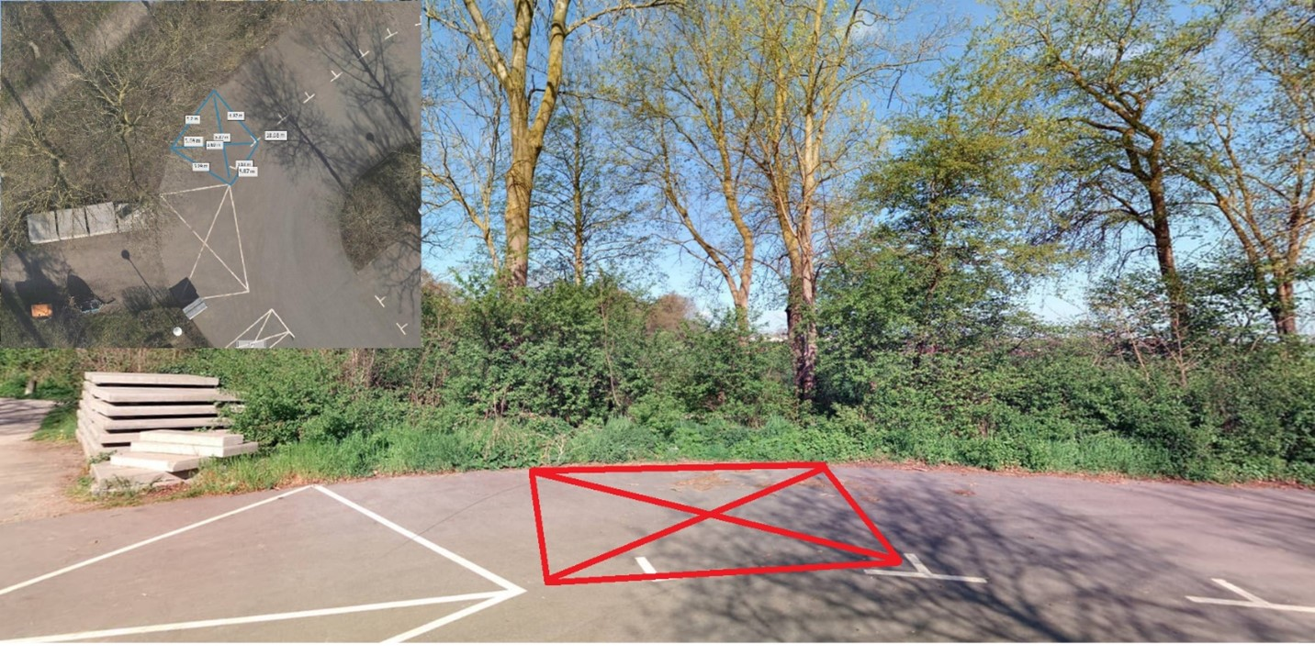
Burgemeester en wethouders van Stichtse Vecht besluiten om een algemene gehandicaptenparkeerplaats (GPP- A) te realiseren, ter hoogte van Rijksstraatweg 178 te Loenen aan de Vecht. De locatie wordt middels een situatietekening hierboven aangeduid. Met dit besluit wordt de bereikbaarheid van de sportverenigingen voor gehandicapte personen bevorderd.

Wettelijke grondslag

Het besluit is gebaseerd op:

I. Art. 18 lid 1 onder d van de Wegenverkeerswet 1994 (WVW1994) stelt vast dat de bevoegdheid tot het nemen van verkeersbesluiten op wegen in gemeentelijk eigendom bij het college van burgemeester en wethouders ligt. Deze bevoegdheid is gemandateerd aan de directeur ruimte, waarbij ondermandaat is verleend aan de teamleider Beheer Openbare Ruimte;

II. Art. 15 lid 1 van de WVW1994 stelt dat de plaatsing of verwijdering van de bij algemene maatregel van bestuur aangewezen verkeerstekens, en onderborden voor zover daardoor een gebod of verbod ontstaat of wordt gewijzigd, geschiedt krachtens een verkeersbesluit;

III. Art. 12 van het Besluit Administratieve Bepalingen inzake het Wegverkeer (BABW) stelt dat het plaatsen of verwijderen van de in dit artikel genoemde verkeerstekens moet geschieden krachtens een verkeersbesluit;

IV. Art. 24 BABW stelt dat verkeersbesluiten worden genomen na overleg met de korpschef van de politie. Overeenkomstig met dit artikel heeft er integraal overleg plaatsgevonden;

Motivering

Het besluit strekt conform artikel 2 Wegenverkeerswet 1994 tot:

I. Lid 1d. Het zoveel mogelijk waarborgen van de vrijheid van het verkeer;

II. In de afweging voor dit verkeersbesluit is, met inachtneming van art. 2.1 uit de Beleidsregel Gehandicaptenparkeerplaats (GPP) van 2025 meegenomen dat: I. Voor openbare gebouwen, voor bestemmingen die voor mensen met een handicap toegankelijk zijn en voor aangepaste woningen moet tenminste één aangepaste parkeerplaats op minder dan 50 meter aanwezig zijn. Overwegende dat het wenselijk is dat elke inwoner de mogelijkheid en vrijheid heeft om zich op elk gewenst moment te kunnen verplaatsen;

III. Overwegende dat het onwenselijk is om de bezoekers van S.V. de Vecht en LTC Loenen vanwege zijn of haar handicap lange afstanden tot het voertuig te laten lopen;

IV. Overwegende dat er op 100 meter loopafstand van de beide sportverenigingen geen algemene gehandicaptenparkeerplaatsen aanwezig zijn;

V. Overwegende dat de sportverenigingen eenvoudig te bereiken moeten zijn voor personen die zelfstandig niet meer dan 50 meter kunnen lopen, en dat dit zwaarder weegt dan het vasthouden aan een openbaar parkeervak;

VI. Overwegende dat met betrekking tot het uitvoeren van deze verkeersmaatregelen overleg is gevoerd met de gemandateerde verkeersadviseur van de politie ingevolge artikel 24 van het BABW 1990, deze een positief advies heeft afgegeven en de handhaafbaarheid van de maatregelen als gevolg daarvan gewaarborgd is;

Besluit

Gelet op het voorgaande, nemen burgemeester en wethouders van de gemeente Stichtse Vecht het volgende besluit:

1. Middels dit besluit ter hoogte van Rijksstraatweg 178 te Loenen aan de Vecht één parkeervak te reserveren ten behoeve van een algemene gehandicaptenparkeerplaats (GPP-A).

2. Dit besluit kenbaar te maken door het plaatsen van het bord E06.

Het college van burgemeester en wethouders van Stichtse Vecht

Namens het college,

P. Horstman
Manager BOR Leefomgeving

Stichtse Vecht, 20 mei 2026

VRAGEN TEN AANZIEN VAN HET BESLUIT

Bent u het niet eens met het besluit of is het besluit onduidelijk? U kunt ons dan bellen. Een medewerker van de gemeente neemt het besluit dan graag met u door. Dit kan voorkomen dat u een bezwaarschrift moet schrijven. U kunt ons bellen van maandag tot en met vrijdag tussen 8:30 en 17:00 uur op telefoonnummer 14 0346. Let op: wacht niet te lang met contact opnemen want de termijn waarbinnen een bezwaarschrift moet worden ingediend loopt gewoon door.

Komen we er samen niet uit of wilt u liever geen persoonlijk contact? U kunt dan een bezwaarschrift indienen.

BEZWAAR

Als u een bezwaarschrift wilt indienen, doe dat dan binnen de wettelijke termijn van zes weken na de publicatiedatum van dit besluit.

Het bezwaarschrift moet worden ingediend bij burgemeester en wethouders. U kunt online bezwaar maken, zie www.stichtsevecht.nl/bezwaar. Het adres voor het indienen van het bezwaar op papier is postbus 1212, 3600 BE te Maarssen.

In het bezwaarschrift moet ten minste het volgende staan:
• de dagtekening;
• uw volledige naam- en adresgegevens;
• uw handtekening;
• een omschrijving van het besluit waar u het niet eens mee bent; en
• de reden(en) waarom u het hiermee niet eens bent.

We vragen u om ook een kopie van het besluit waar u het niet mee eens bent aan uw bezwaarschrift toe te voegen.

Het indienen van een bezwaarschrift schort het besluit waartegen u bezwaar hebt gemaakt, en de eventuele gevolgen ervan, niet op. Als u een bezwaarschrift hebt ingediend, kunt u vooruitlopend op de beslissing hierover om een voorlopige voorziening vragen. Dit doet u door middel van een verzoekschrift aan de Voorzieningenrechter van de Rechtbank Midden-Nederland, afdeling bestuursrecht, o.v.v. voorlopige voorzieningen. Postbus 16005, 3500 DA te Utrecht. U stuurt een kopie van het bezwaarschrift en het besluit waartegen u bezwaar maakt met uw verzoekschrift mee. In uw verzoekschrift geeft u aan waarom u een spoedeisend belang bij de voorlopige voorziening hebt. Aan deze procedure zijn kosten verbonden.

U kunt ook digitaal het verzoekschrift indienen bij genoemde rechtbank via http://loket.rechtspraak.nl/bestuursrecht. Daarvoor moet u wel beschikken over een elektronische handtekening (DigiD). Kijk op de genoemde site voor de precieze voorwaarden.

